桂林电子科技大学2023-2024学年 第 2学期

**计算机组成原理B实验报告**

|  |  |  |  |  |  |  |  |  |  |  |
| --- | --- | --- | --- | --- | --- | --- | --- | --- | --- | --- |
| 实验名称 | **MIPS处理器设计** | | | | | | | |  | 辅导教师意见：  成绩 教师签名： |
| 院 系 | **计算机与信息安全学院** | | | 专业 | | **网络空间安全** | | |
| 学 号 | **2200350101** | | | 姓名 | | **白楚榆** | | |
| 同 作 者 | **无** | | | | | | | |
| 实验日期 | **2024** | 年 | **5** | | 月 | | **5** | 日 |
|  |  | | | | | | | |

## 一、 实验目的和要求

1. 实验目的

掌握现代时序微程序控制器设计的基本原理，能在Logisim平台中，基于单总线结构实现支持5条MIPS指令的现代时序处理器。

2. 实验要求

（1）实验前，做好预习工作，准备好指令译码器、微程序控制器的设计方案；

（2）设计指令译码器、微程序控制器，使处理器能运行测试程序并得到正确结果；

（3）如实记录实验设计步骤，对处理器设计过程和测试结果进行分析并撰写实验报告。

## 二、 实验步骤

1. MIPS指令译码器设计

（1） 设计思路

具体操作指令的编码能够通过查询表来获取，而通过比较器可以确定OP应该发出什么样的指令。如果与预存指令编号相匹配，那么相应的预存指令信号将被输出。在这其中，SLT信号可以通过OR门 连接OP和FUNC来传入输入信号。

1. 本关子电路实现

# 3.1

2. 单总线CPU微程序入口查找逻辑

（1） 设计思路

填写机器指令译码信号，并依据状态转换图得到每条指令的入口地址，填入微程序地址入口表，Logisim软件里的分析组合逻辑电路输入表格生成的每个输出的表达式自动生成了如下的电路。

逻辑表达式：S4=SLT+ADDI S3=SW+BEQ S2=LW+BEQ+ADDI S1=BEQ+SLT+ADDI S0=SW+SLT

1. 本关子电路实现

# 3.2.1

# 3.2.2

3. 单总线CPU微程序条件判断测试逻辑

（1） 设计思路

类似于前一关的思路，当输入为P0、P1和equal时，根据不同情况的输入（这里对应测试用例），左侧输入三项的值将对应右侧输入S1和S0的值，并自动生成输出信号的逻辑表达式。在其中，P0 & ¬P1 & equal 和 P0 & ¬P1 & ¬equal 经合并简化为 P0 & ¬P1。生成如下电路图。

逻辑表达式：S1=`P0&P1 S0=P0&`P1

1. 本关子电路实现

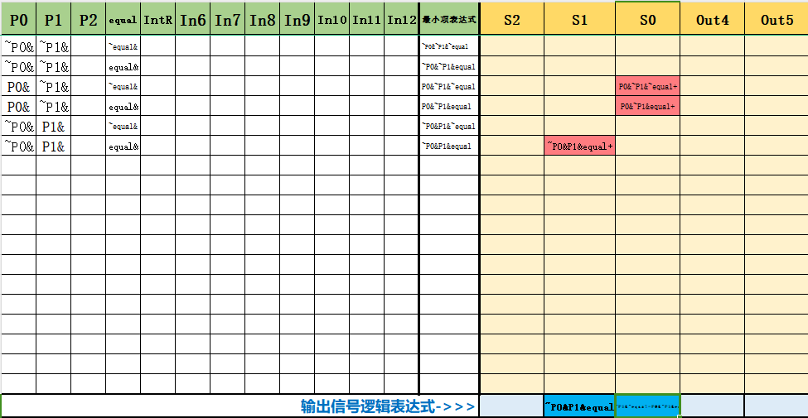

# 3.3.2

4. 单总线CPU微程序控制器设计

（1）设计思路

为了将各个模块整合成微程序控制器，首先需要连接微程序入口查找逻辑模块到左上角，连接多路选择器 (MUX) 的微程序入口；将右侧下址字段部分连接到多路选择器的下址字段；判别逻辑字段的输出位宽为1，通过分线器将仅 0 和 1 输出，其余位置置为 0。接着，根据操作步骤，逐步使对应位置置1，并生成相应的微指令。通过表格自动生成相应的十六进制数。填写完整后，获得“正确”结果，将所有结果复制到电路控制存储器中即可完成这个实验。

（2）本关子电路实现

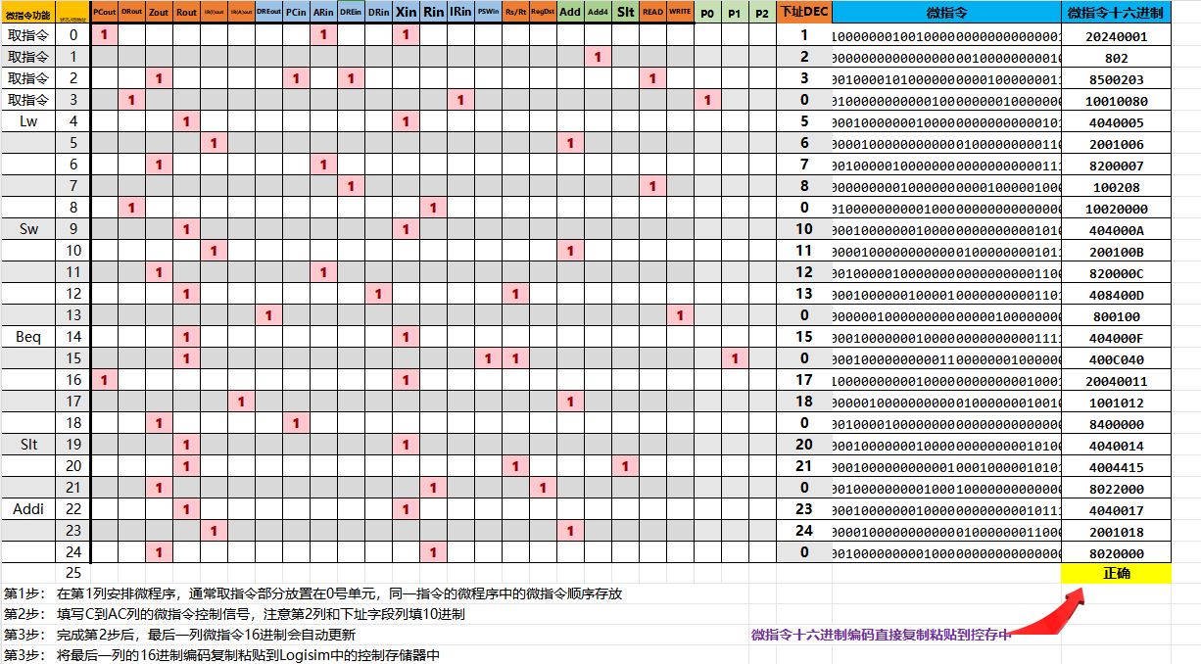



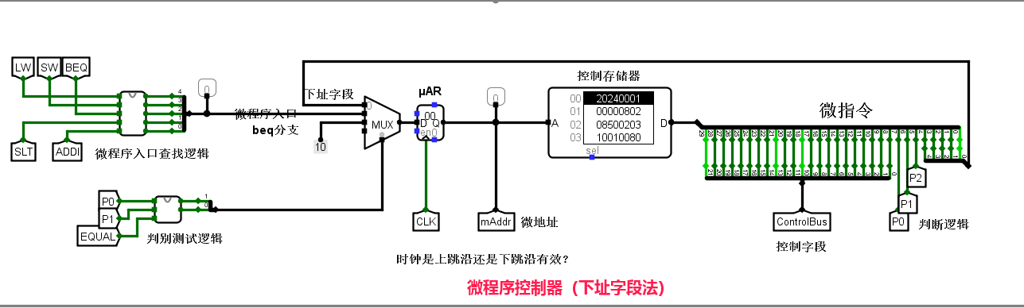

5. 采用微程序的单总线CPU设计

（1） 设计思路

将前四关的任务完成之后把文件里的sort.hex放到MEM中，然后按下ctrl+k开始运行这个单总线CPU指令数为251时即正确。

（2） 本关子电路实现

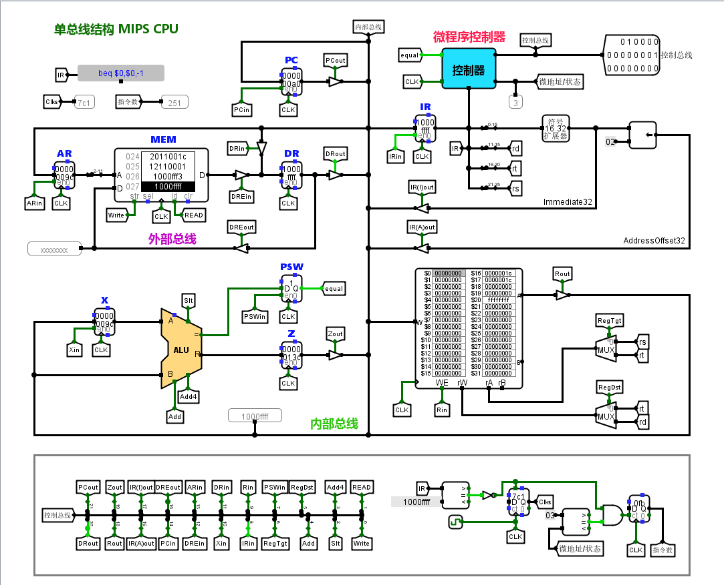

## 三、 实验小结

1. 实验遇到的问题及解决办法

1.指令匹配数需要查询常见指令表，查表后完成对应操作。

2.注意分线器的正确使用，清楚如何正确地将哪几位分出。

2. 本次实验的收获

学习了通过填写excel表格自动生成表达式，通过在Logisim导入表达式或填写真值表的方式自动生成电路图